Bac S - Sujet de SVT - Session 2010 - Réunion

1ère PARTIE : Restitution des connaissances (8 points).

LA CONVERGENCE LITHOSPHÉRIQUE ET SES EFFETS

Présentez les marqueurs géologiques qui témoignent que les Alpes résultent de la collision de deux lithosphères continentales autrefois séparées par un océan.

Votre réponse inclura une introduction, un développement structuré et une conclusion.

2ème PARTIE - Exercice 1 - Pratique des raisonnements scientifiques - Exploitation d'un document (3 points).

IMMUNOLOGIE

Un test de dépistage rapide est proposé afin de déterminer si un patient présentant les symptômes d'une angine est porteur de streptocoques (bactéries). Si le test est négatif, la prescription d'antibiotiques est inutile.

À partir de l'exploitation du document, expliquez la formation de deux bandes, colorées dans le cas d'un test positif.

Document :
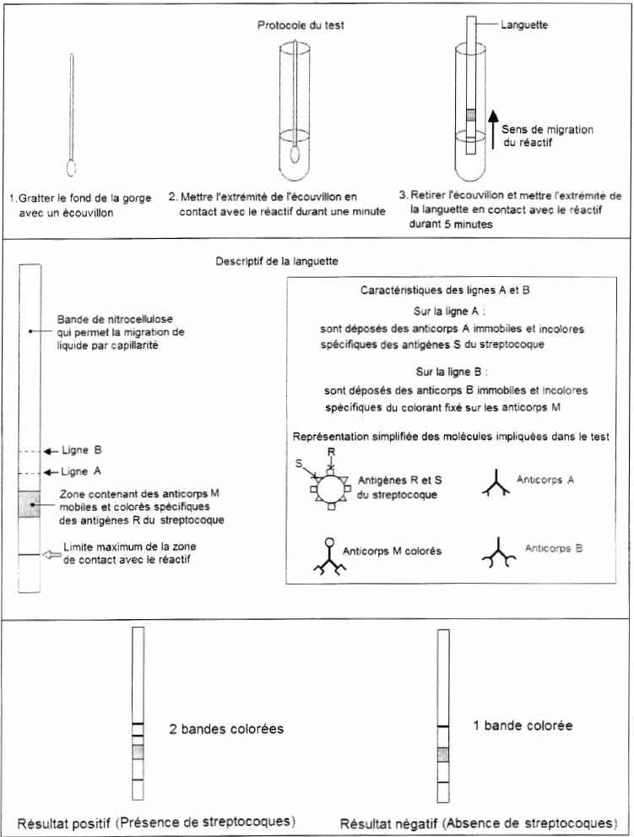

D'après la Revue médicale suisse. N°3152, 2008

2ème PARTIE - Exercice 2 - Résoudre un problème scientifique (Enseignement Obligatoire). 5 points.

PROCRÉATION

L'amélioration des connaissances sur les processus contrôlés par les hormones a permis de développer des techniques de procréation médicalement assistée, telle que la fécondation in vitro et la transplantation embryonnaire (FIVETE).

À partir des informations extraites des documents 1, 2 et 3, mises en relation avec vos connaissances, justifiez la chronologie du protocole de traitement hormonal nécessaire à la réalisation d’une FIVETE.

Document de référence : protocole du traitement hormonal pour une FIVETE

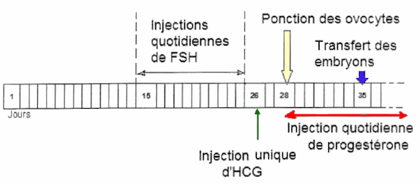
Afin de mieux contrôler les cycles ovariens, on effectue des injections d'une substance bloquant l'axe hypothalamo-hypophysaire avant les injections de FSH.

D'après http://www.chu-toulouse.fr/-la-fecondation-in-vitro-fiv (modifié)

Document 1 : données physiologiques relevées au cours du traitement par FSH

Jour de traitement | J15 | J21 | J23 | J25
Aspect des follicules | 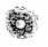 | 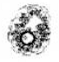 | 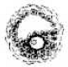 | 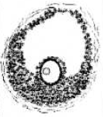
Diamètre des follicules  en mm | 2 | 9 à 12 | 11 à 15 | 14 à 20
Concentration plasmatique d'œstradiol  en pg.mL⁻¹ | 180 | 580 | 750 | 1200

Document 2 : comparaison de la configuration spatiale des hormones LH et HCG
D'après le logiciel Rastop

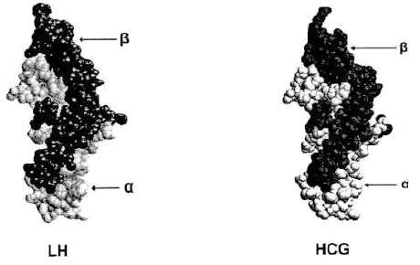
Chaque hormone est constituée d'une chaîne α et d'une chaîne β ; les chaînes α sont identiques, les chaînes β sont légèrement différentes.
HCG présente un mode d'action similaire à celui de LH.
Dans un cycle féminin témoin, l'ovulation a lieu de vingt quatre à quarante huit heures après le pic de LH.

Document 3 : résultats d'expériences réalisées, chez des lapines

Des coupes transversales d'utérus sont réalisées chez dies lapines impubères, onze jours après que celles-ci aient subi différentes injections. Elles sont comparées à une coupe témoin provenant d'une lapine impubère n'ayant reçu aucune injection.

Les mécanismes d'évolution de l'utérus chez la lapine sont comparables à ceux existant chez la femme.

Coupes transversales d'utérus au temps t0 | Protocole des injections effectuées | Coupes transversales d'utérus au 11ème jour
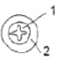 | 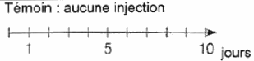 | 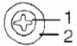
 | 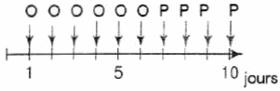 | 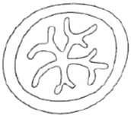
 | 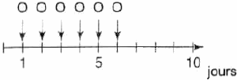 | 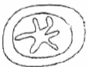
 | 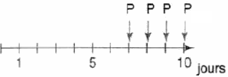 | 
D'après documents de différents manuels scolaires Terminale S, 2002

2ème PARTIE - Exercice 2 - Résoudre un problème scientifique (Enseignement de spécialité). 5 points.

DIVERSITÉ ET COMPLÉMENTARITÉ DES MÉTABOLISMES

Les tubercules de pomme de terre sont des aliments très riches en amidon. On cherche à comprendre quelques mécanismes de la formation de ces organes de réserve souterrains.

À partir des informations extraites des documents 1. 2 et 3, mises en relation avec vos connaissances, montrez que la formation des réserves d'amidon dans les tubercules de pomme de terre dépend du fonctionnement des parties aériennes de la plante.

Document de référence : organisation d'un plant de pomme de terre

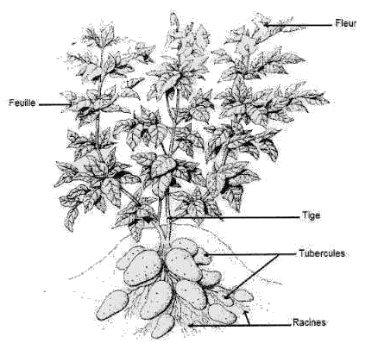
D’après Larousse agricole, 1981

Document 1 : conséquences de la présence de doryphores sur des plants de pomme de terre d’une même variété cultivés dans des conditions climatiques identiques

Les doryphores (adultes et larves) sont des insectes qui se nourrissent de feuilles os pomme de terre. En quelques semaines, ils peuvent dévorer toutes les feuilles d'un champ.
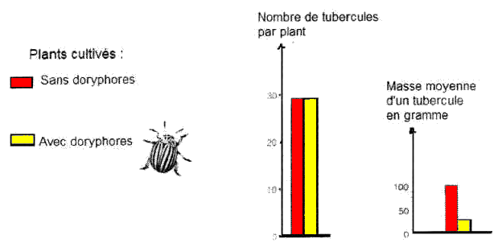
D’après Terminale S Spécialité Nathan, 2002

Document 2 : évolution des tubercules de pomme de terre et de l'aspect de leurs cellules au cours du temps

Document 2a : évolution de la masse sèche des tubercules
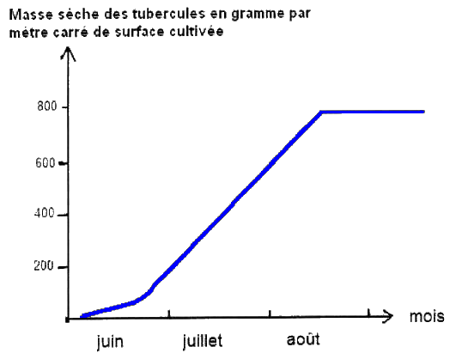

Document 2b : cellules de tubercules observées en juin et août au microscope optique (x 240) après coloration à l'eau iodée
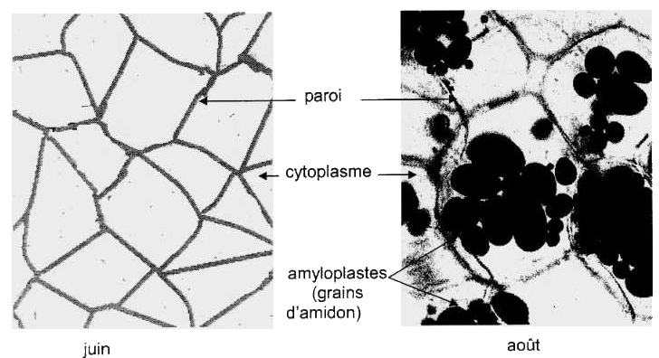

D’après : La pomme de terre : production, amélioration, ennemis et maladies, utilisations (Rousselle, Robert et Crosnier, 1996, éditions INRA et manuel de 1ère S éditions Hatier - 1985)

Document 3 : résultat d'une expérience de marquage au carbone radioactif

Une feuille de végétal chlorophyllien est placée dans une enceinte contenant du C0₂ dont le carbone est radioactif (Figure a). Après quelques heures la localisation de la matière organique, des glucides pour la plupart, est révélée par autoradiographie (Figure b).

Une expérience réalisée sur un plant de pomme de terre donne le même résultat
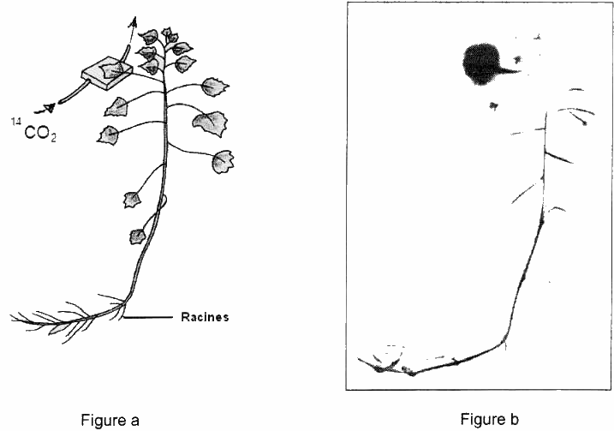
Sur l'autoradiographie, les zones radioactives apparaissent en noir.
D’après Terminale S, Spécialité - Bordas, 2002

